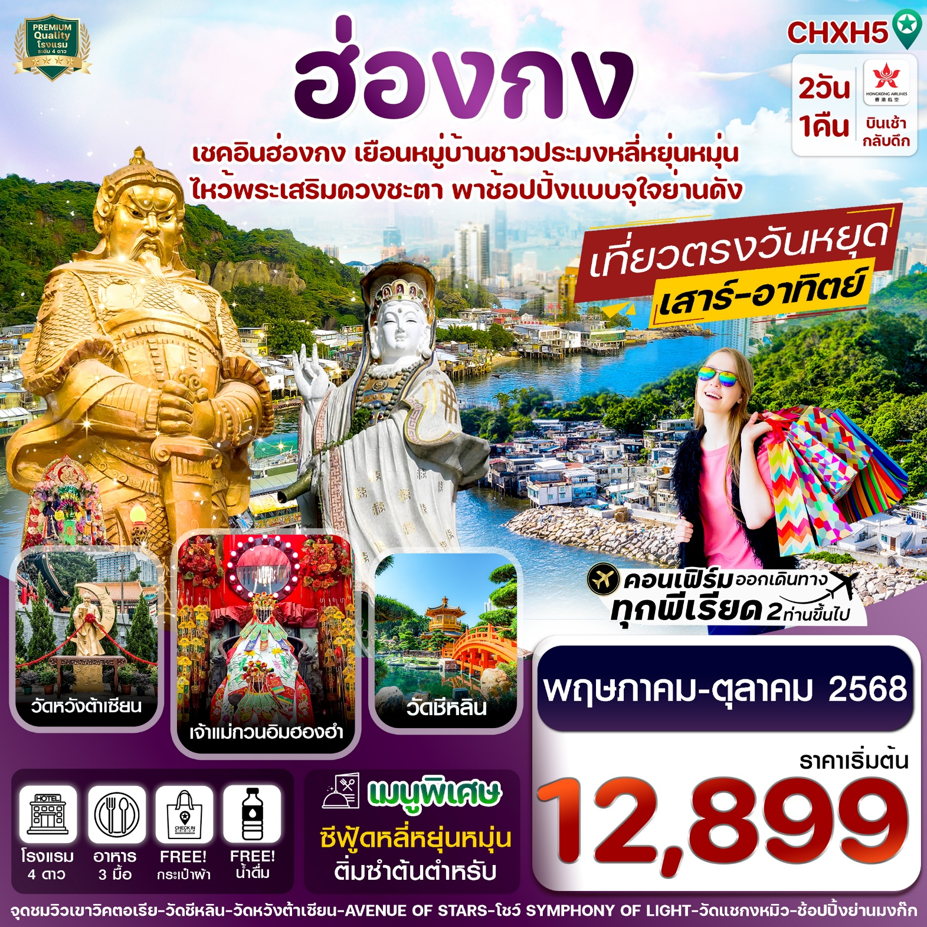
☑️ไหว้พระเสริมความปังกับ 5 วัดดัง เจ้าแม่กวนอิมริมทะเล,เจ้าแม่กวนอิมฮองฮำ,วัดหวังต้าเซียน,วัดแชกงหมิว,วัดชีหลิน
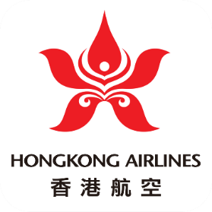
☑️พิเศษ!! กินอาหารทะเลสดๆที่หมู่บ้านประมงหลี่หยุ่นหมุ่น
☑️ช้อปปิ้งจุใจ 2 ย่านดัง : ย่านมงก๊ก ย่านจิมซาจุ่ยและนาธาน
☑️ชมโชว์แสง สี เสียง SYMPHONY OF LIGHT ริมอ่าววิคตอเรีย
☑️แถมฟรีถุงผ้า
กำหนดการเดินทาง : พฤษภาคม - ตุลาคม 2568

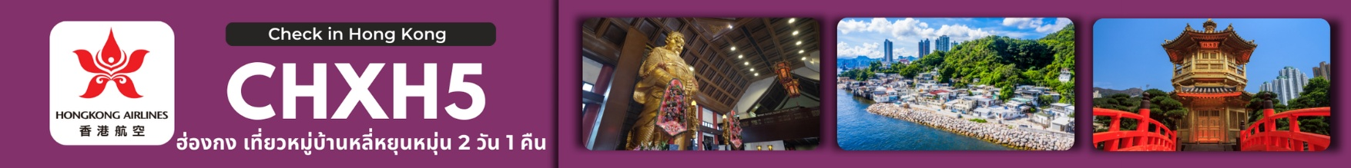

เส้นทางการบิน |  | เที่ยวบิน | เวลาออก-เวลาถึง |  |  |  | ระยะเวลาเดินทาง
สุวรรณภูมิ – ฮ่องกง (BKK – HKG) |  | HX768 | 08.10-12.10 |  |  |  | 3 ชั่วโมง
ฮ่องกง – สุวรรณภูมิ (HKG – BKK) |  | HX767 | 20.55-23.00 |  |  |  | 3 ชั่วโมง
กรณีผู้โดยสาร ทำการซื้อตั๋วเครื่องบิน, รถไฟ, รถทัวร์ หรืออื่นๆ ภายในประเทศ
กรุณาตรวจสอบเที่ยวบินกับเจ้าหน้าที่ฝ่ายขายทุกครั้ง เพื่อยืนยันเที่ยวบินและเวลาเดินทาง
เที่ยวบินและรายการ อาจมีการเปลี่ยนแปลงตามการประกาศของสายการบิน โดยผู้จัดจะคำนึงถึงผลประโยชน์ของลูกค้าเป็นสำคัญ
วันที่ | รายการ |  |  | เช้า | เที่ยง | เย็น |  | โรงแรม
1 | นัดพบสนามบิน เวลา 05.00 น. - กรุงเทพฯ (สุวรรณภูมิ) – ฮ่องกง (เช็กแล็บก็อก) – วัดเจ้าแม่กวนอิมทินหัว อ่าวรีพัลส์เบย์ - จุดชมวิวเขาวิคตอเรีย (รถโค้ช) - วัดชีหลิน – วัดหวังต้าเซียน - ช้อปปิ้งย่านจิมซาจุ่ย - AVENUE OF STARS – ชมโชว์ SYMPHONY OF LIGHT (HX768 08.10-12.10 น.) |  |  | X | X | 🍽 |  | RAMADA GRAND HOTEL 4 STARS  หรือเทียบเท่า
2 | วัดเจ้าแม่กวนอิม ฮองฮำ – โรงงานจิวเวลรี่ – ร้านหยก – หมู่บ้านประมงหลี่หยุ่นหมุ่น - วัดแชกงหมิว – ช้อปปิ้งย่านมงก๊ก - สนามบินฮ่องกง(เซ็กแล็บก็อก) - กรุงเทพฯ(สุวรรณภูมิ)(HX767 20.55-23.00 น.) |  |  | 🍽 | 🍽 | - |  | -----
วันแรก กรุงเทพฯ (สุวรรณภูมิ) – ฮ่องกง (เช็กแล็บก็อก) – วัดเจ้าแม่กวนอิมทินหัว อ่าวรีพัลส์เบย์ - จุดชมวิวเขาวิคตอเรีย (รถโค้ช) - วัดชีหลิน – วัดหวังต้าเซียน - ช้อปปิ้งย่านจิมซาจุ่ย - AVENUE OF STARS – ชมโชว์ SYMPHONY OF LIGHT
04.30 น. คณะพร้อมกัน ณ สนามบินสุวรรณภูมิ อาคารผู้โดยสารขาออกชั้น 4 เคาน์เตอร์สายการบิน HONG KONG AIRLINES (HX) โดยมีเจ้าหน้าที่ของบริษัทฯ คอยตรวจเช็คเอกสาร สัมภาระ ก่อนออกเดินทาง และอำนวยความสะดวกในการเช็คอิน
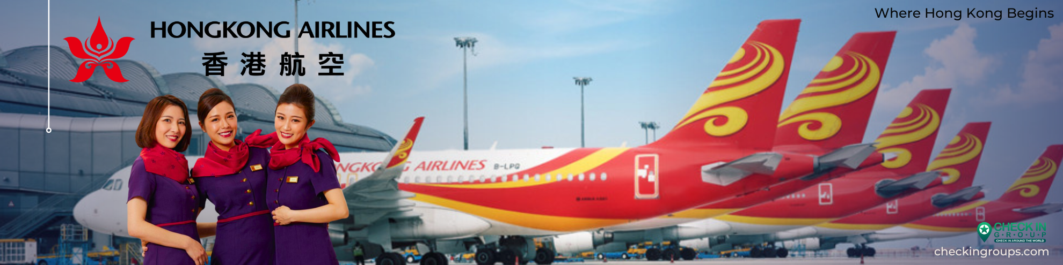
08.10 น. นำท่านเดินทางสู่ ฮ่องกง โดยสายการบิน HONG KONG AIRLINES (HX) เที่ยวบินที่ HX768

12.10 น. เดินทางถึงสนามบินเช็กแล็บก็อก เขตปกครองพิเศษฮ่องกง นำทุกท่านเข้าพิธีการตรวจคนเข้าเมืองหลังจากผ่านพิธีการตรวจคนเข้าเมืองเป็นที่เรียบร้อยแล้ว รับกระเป๋าสัมภาระ และเดินทางโดยรถโค้ชปรับอากาศ
เวลาท้องถิ่นที่ฮ่องกงเร็วกว่าประเทศไทย 1 ชั่วโมง กรุณาปรับนาฬิกาให้ตรงกับเวลาท้องถิ่น เพื่อความสะดวกในการนัดเวลา
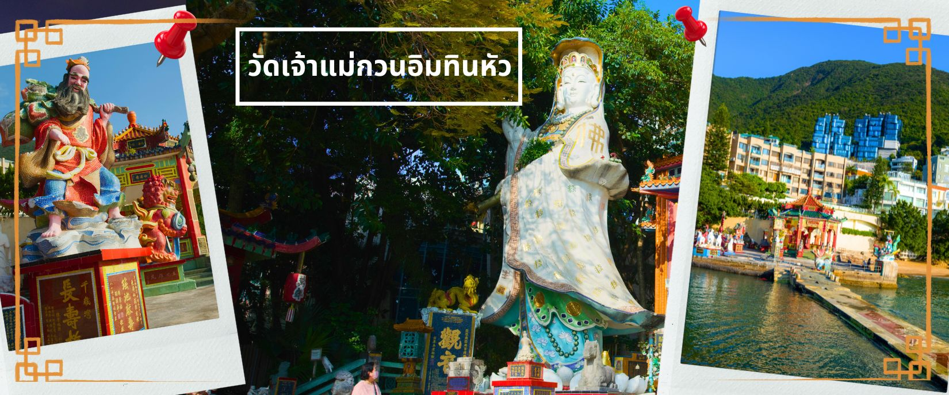
นำท่านเดินทางสู่เกาะฮ่องกง และเดินทางสู่ วัดเจ้าแม่กวนอิมทินหัว อ่าวรีพัลส์เบย์ (TIN HAU TEMPLE REPULSE BAY) ตั้งอยู่ริมทะเล เป็นสถานที่ท่องเที่ยวสำคัญ สร้างขึ้นในปี ค.ศ.1993 วัดแห่งนี้ถูกสร้างขึ้นเพื่อคุ้มครองชาวประมงใน การออกเรือไปหาปลา ซึ่งเป็นหนึ่งในวัดที่เก่าแก่ที่สุดของฮ่องกง บริเวณวัดจะมี เจ้าแม่กวนอิมองค์ใหญ่ ปางประทานพรตั้งอยู่ เป็นเทพที่ชาวฮ่องกงและคนจีนให้ความเคารพนับถือมากที่สุด สามารถขอพรได้ทุกเรื่อง วัดนี้เป็นที่นิยมมีนักท่องเที่ยวเดินทางมาขอพรกันมากมาย เพราะเชื่อในความศักดิ์สิทธิ์ และยังมี เจ้าแม่ทับทิม หรือเทพธิดาแห่งท้องทะเลองค์ใหญ่ ซึ่งคนฮ่องกง คนมาเก๊า และคนจีน ที่อยู่ริมทะเล ชาวประมง นักเดินเรือหรือผู้ที่เดินทางทางเรือเป็นประจำ จะนับถือเจ้าแม่ทับทิมเป็นอย่างมาก มีความเชื่อว่าเจ้าแม่ทับทิมจะปกป้องเราจากภัยอันตรายระหว่างการเดินทาง ภายในวัดยังมีเทพเจ้าและพระพุทธรูปต่างๆ ประดิษฐานไว้มากมายตามความเชื่อถือศรัทธา เช่น เทพเจ้าไฉ่ซิงเอี้ย ไหว้ขอโชคลาภความมั่งคั่ง ความร่ำรวย, พระสังกัจจายน์โพธิสัตว์ เทพประทาน บุตร-ธิดา ไหว้อธิษฐานขอลูก, สะพานต่ออายุ (สะพานอายุยืน) สะพานสีแดงตั้งอยู่บนริมหาด สีแดงสด เชื่อกันว่า คนจีนเชื่อกันว่าหากเดินข้ามสะพานนี้ เราจะมีอายุยืนขึ้นอีก 3 วัน (3 วัน บนสวรรค์ = 3 ปี บนโลกมนุษย์) นั้นหมายความว่า ถ้าเราเดินข้ามสะพานนี้แล้ว จะมีอายุยืนยาวขึ้นอีก 3 ปี บนโลกมนุษย์, เทพเจ้าแห่งความรัก ไหว้ขอเนื้อคู่, ศาลา 8 เหลี่ยม เชื่อกันว่าเป็นจุดที่มีฮวงจุ้ยดีที่สุด ภายในศาลาแปดเหลี่ยม จุดกึ่งกลางของพื้นจะมีรูปแปดเหลี่ยม ให้เราไปยืนขอพรจากตำแหน่งนี้เพื่อขอพลังจากสวรรค์ และ อีกมากมายให้ท่านได้สักการะบูชา

จุดชมวิวเขาวิคตอเรีย โดยรถโค้ช ดื่มด่ำกับบรรยากาศของฮ่องกงแบบพาโนราม่า 360 องศา ให้ท่านถ่ายรูปตามอัธยาศัย ตื่นตาตื่นใจกับทัศนียภาพของเกาะฮ่องกงและฝั่งเกาลูน ซึ่งทุกท่านจะได้เห็นวิวของฝั่งฮ่องกงตลอดการเดินทาง และวิวตึกสูง ตลอดจนอาคารต่างๆ ที่สร้างตามหลักฮวงจุ้ย ถือเป็นจุดชมความงามของเมืองที่ได้รับความนิยมกันมาก สามารถ
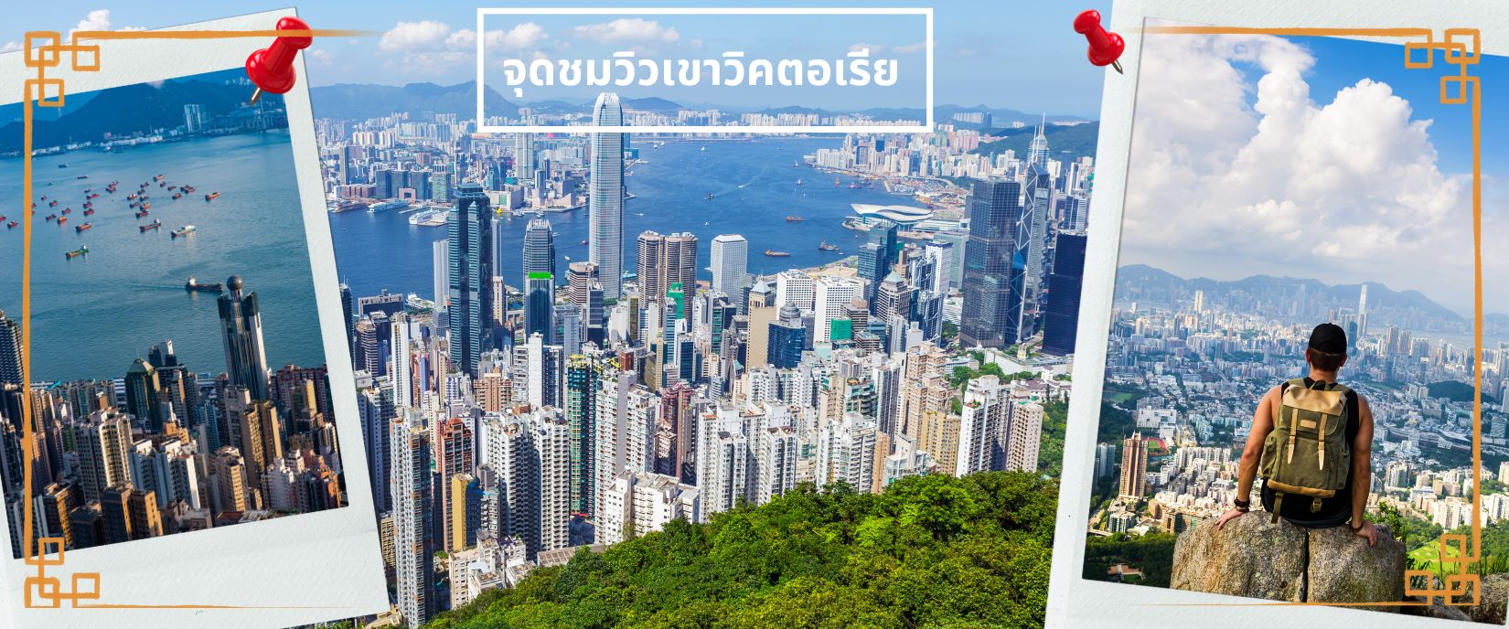
มองเห็นภาพพาโนรามาของเมืองฮ่องกงได้และมองเห็นวิวเมืองด้านล่างได้เกือบทั่วทั้งหมด ไม่เพียงแค่ตึกต่างๆ รวมถึงอ่าว และสันเขาไกลๆ ของเกาะอีกด้วย
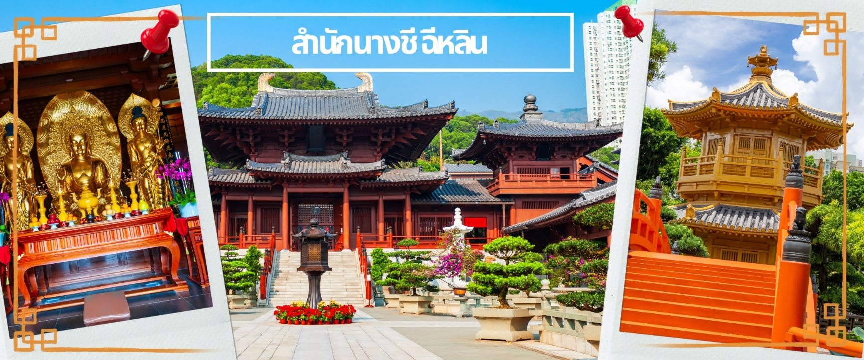
จากนั้นนำท่านไหว้พระที่ วัดชีหลินหรือวัดนางชีฉีหลิน เป็นสำนักชีในนิกายมหายาน สร้างขึ้นตั้งแต่ปี 1934 และได้รับการบูรณะใหม่ในปี 1990 สมัยราชวงศ์ถัง จุดเด่นของวัดนี้คือ อาคารต่างๆ จะทำจากไม้ และตัวอาคารหลักของวัดนี้ สร้างแบบโบราณ คือไม่มีการใช้ตะปู เป็นเทคนิคการสร้างของสถาปัตยกรรมจีน ที่สืบทอดมาจากราชวงศ์ถัง ลักษณะของวัดภายนอกคล้ายกับวัดของญี่ปุ่น ด้านหน้าลานวัดจะเป็นสระบัว ภายในตกแต่งด้วยทอง ไม้ และดินเผา ภายในวัดค่อนข้างเงียบสงบ มีฉากหลังเป็นตึกสูงของฮ่องกง

จากนั้นนำท่านเดินทางสู่ วัดหวังต้าเซียน (WONG TAI SIN TEMPLE) เป็นวัดเก่าแก่อายุกว่าร้อยปี (คนจีนกวางตุ้ง จะเรียกวัดนี้ว่า หว่องไท่ซิน) ซึ่งวัดแห่งนี้เป็นที่ประดิษฐานของเทพเจ้าจีนหลายองค์ เทพเจ้าหลักของวัดคือเทพหวังต้าเซียน ท่านเทพเจ้าหวังต้าเซียน ชื่อเดิมคือ “หว่องซ้อเผ่ง” เป็นมนุษย์ธรรมดา เป็นเด็กเลี้ยงแพะที่มีความกตัญญูต่อบิดามารดา เมื่อถึงวันหนึ่งได้มีโอกาสพบกับนักพรต และได้รับการชักชวนให้ไปเล่าเรียนวิชา ท่านหว่องซ้อเผ่ง ตัดสินใจตามนักพรตออกไปศึกษาเล่าเรียนวิชา จนบรรลุ สามารถเสกก้อนหินให้กลายเป็นแพะได้ หลังจากนั้นก็ได้ลาอาจารย์นักพรต กลับมาใช้วิชาความรู้ที่ร่ำเรียนมาด้านสมุนไพร ใช้รักษาคนที่เจ็บไข้ได้ป่วย ท่านได้ใช้วิชาการแพทย์สมุนไพร บำเพ็ญประโยชน์กับ
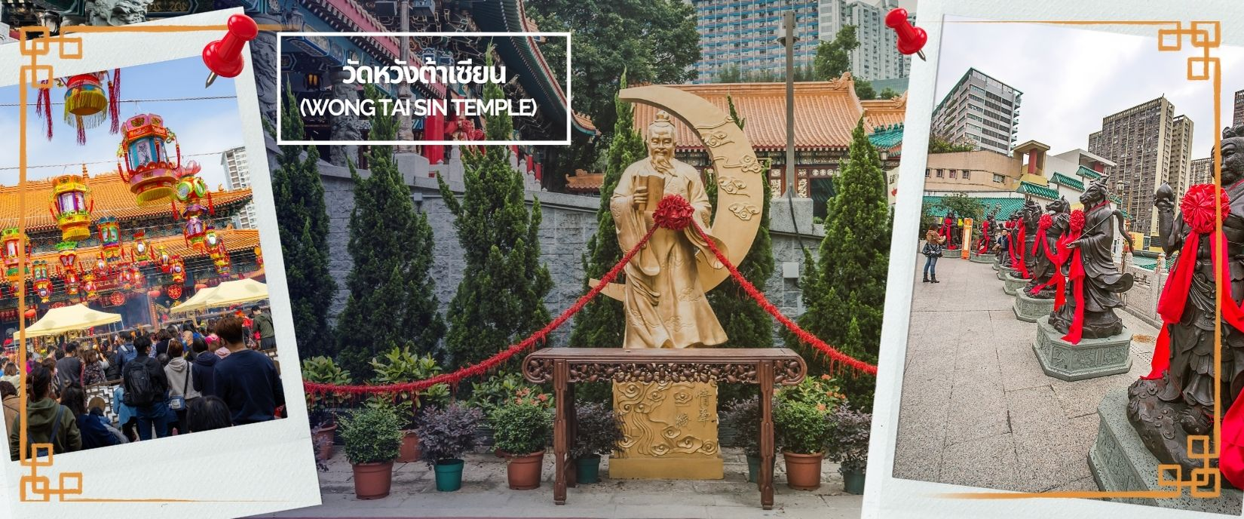
ชาวบ้านมาตลอดช่วงชีวิต และยังถ่ายทอดวิชาให้กับลูกศิษย์มากมาย จนได้รับยกย่องว่าเป็นเทพหว่องไท่ซิน และได้ตั้งศาลหว่องไท่ซิน เอาไว้ เพื่อกราบสักการะ นอกจากนั้นแล้ว ภายในวัดยังมี เทพเจ้าด้ายแดง หรือเทพเจ้าหยุคโหลว รูปปั้นสีทอง มีเสี้ยวพระจันทร์อยู่ด้านหลัง เป้าหมายของคนโสดอยากมีคู่!!! โดยการขอพรกับเทพเจ้าองค์นี้ต้องใช้ด้ายแดงผู้นิ้วเอาไว้ไม่ให้หลุดระหว่างพิธี เพราะชาวจีนเชื่อว่าด้ายแดงนี่แหละคือ เส้นโยงโชคชะตาด้านความรัก คนโสดก็เป็นการขอพรให้เจอเนื้อคู่ ส่วนคนมีคู่ ก็จะช่วยทำให้มีความรักที่มั่นคงและยืนยาว เมื่อไปถึงจะเห็นรูปปั้นของเทพหยุคโหลวอยู่ตรงกลาง เมื่อหันหน้าเข้าหาเทพหยุคโหลว จะพบรูปปั้นเจ้าบ่าว อยู่ทางขวา และรูปปั้นเจ้าสาวอยู่ทางซ้าย โดยมีด้ายแดงผูกโยงจากเจ้าบ่าวและเจ้าสาวมาที่เทพหยุคโหลว ซึ่งท่านจะคอยทำหน้าที่จดรายชื่อคู่รัก เชื่อกันว่าสมุดที่ผู้เฒ่าถือในมือ คือบัญชีรายชื่อคู่รักที่จะได้รับคำอวยพรให้อยู่คู่กันอย่างร่มเย็นเป็นสุข ซึ่งจะปรากฏตัวยามค่ำคืนภายใต้แสงจันทร์ เป็นเทพเจ้าผู้เป็นอมตะที่อาศัยอยู่บนดวงจันทร์ และลงมาโลกมนุษย์เพื่อผูกด้ายดวงชะตา

จากนั้นนำทุกท่านเดินทางสู่แหล่งช้อปปิ้ง ย่านจิมซาจุ่ย (TSIM SHA TSUI) สัมผัสกับบรรยากาศร้านเสื้อผ้า ร้านอาหาร และร้านขายเครื่องประดับที่แข่งกันเรียกลูกค้าตลอดแนวถนนที่มีทั้งสินค้าหรูหราและอุปกรณ์อิเล็กทรอนิกส์ ตั้งอยู่บนถนนนาธาน ถนนทอดยาวตั้งแต่ จิมซาจุ่ย จนถึงย่าน ปริ๊นซ์เอ็ดเวิร์ด เต็มไปด้วยร้านค้าต่างๆมากมายทั้งเสื้อผ้าแบรนด์เนมระดับ HI-END ชื่อดังทั่วโลก ห้างสรรพสินค้าที่ทันสมัย จากถนนนาธานไปที่ถนนแคนตัน ท่านจะตื่นตาตื่นใจไปกับเอาต์เล็ตแบรนด์ที่เรียงติดกันเป็นแถบ นอกจากนี้ยังมี HARBOUR CITY ศูนย์การค้ายักษ์ใหญ่ของฮ่องกง ซึ่งมีร้านค้ากว่า 450 ร้านรวมอยู่ที่นี่ และมี SHOPPING COMPLEX ขนาดใหญ่ชื่อ OCEAN TERMINAL ซึ่งประกอบไปด้วยห้างสรรพสินค้าเรียงรายกันอยู่ และมีทางเชื่อมติดต่อกันสามารถเดินทะลุถึงกันได้ให้แบรนด์ดังมากมายให้ท่านได้เลือกซื้อ ไม่ว่าจะเป็น COACH, LONGCHAMP, LOUIS VUITTON, HEMES, PRADA, GIORDANO, BOSSINI และอีกมากมาย ทางด้านตะวันออก จะมีบาร์และร้านอาหารริมน้ำจำนวนมากให้ท่านได้ผ่อนคลายหลังจากการเดินช้อป ให้พักจิบกาแฟหรือรับประทานอาหารมื้อเที่ยง ชมวิวของอ่าววิกตอเรีย เดินเล่นบริเวณใกล้ๆ จิมซาจุ่ยเริ่มต้นจากหอนาฬิกาสมัยอาณานิคม แถวนี้มีทัศนียภาพที่สวยงามที่สุดแห่งหนึ่งสำหรับการชมวิวตามแนวท่าเรือของเกาะฮ่องกง
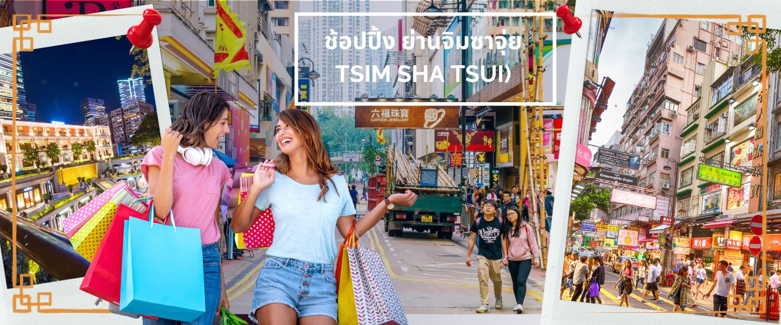
จิมซาจุ่ยยังอยู่ใกล้กับพิพิธภัณฑ์และแหล่งท่องเที่ยวทางวัฒนธรรมของฮ่องกง อย่างเช่น พิพิธภัณฑ์อวกาศและพิพิธภัณฑ์ศิลปะ เป็นตัวเลือกให้ท่านไปเยี่ยมชมได้อีกด้วย
เย็น บริการอาหารเย็น ณ ภัตตาคาร (1)
จากนั้นนำท่านชมโชว์ SYMPHONY OF LIGHTS เป็นโชว์แสง, สี, เสียง ที่ริมอ่าววิคตอเรีย ซึ่งจะมองเห็นตึกของฮ่องกงกว่า 40 ตึกทั้งฝั่งฮ่องกงและเกาลูนเปิดไฟขึ้นพร้อมกันอย่างสวยงาม แต่ละตึกจะยิงแสงเลเซอร์สีต่างๆให้เข้ากับจังหวะเพลงที่เปิดตลอดการแสดงโชว์ อลังการสุดๆ โชว์นี้มีด้วยกันทั้งหมด 5 ธีม คือ AWAKENING, ENERGY, HERITAGE, PARTNERSHIP และ CELEBRATION เป็นการแสดงที่ไม่ควรพลาดเมื่อมาฮ่องกง และชม ถนนแห่งดวงดาวของฮ่องกง (AVENUE OF STAR) ตั้งอยู่ทางเดินเลียบอ่าววิคตอเรีย ที่มีแลนด์มาร์คให้เราได้ถ่ายรูปเช็คอินกันมากมาย จุดเด่นของของที่นี่คือ จะมีรอยประทับมือของดาราเหล่า และคนดังในวงการที่ประทับอยู่บนราวจับตลอดทั้งทางเดิน และนอกจากนี้ยังมีรูปปั้นคนดัง อย่างเช่น บรู๊ซ ลี ดาราชาวจีนคนแรกที่ประสบความสำเร็จในฮอลลีวู้ดตั้งอยู่ ณ ที่นี่อีกด้วย

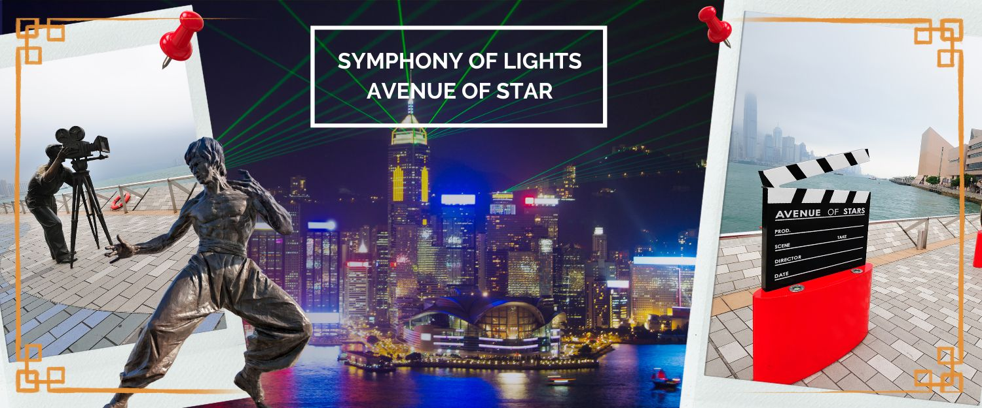
โรงแรมที่พัก นำท่านเข้าสู่ที่พัก RAMADA GRAND HOTEL 4 ดาวหรือเทียบเท่า
วันที่สอง วัดเจ้าแม่กวนอิม ฮองฮำ – โรงงานจิวเวลรี่ – ร้านหยก – หมู่บ้านประมงหลี่หยุ่นหมุ่น - วัดแชกงหมิว –
ช้อปปิ้งย่านมงก๊ก - สนามบินฮ่องกง(เซ็กแล็บก็อก) - กรุงเทพฯ(สุวรรณภูมิ)
เช้า บริการอาหารเช้า ณ ภัตตาคาร เมนูติ่มซำ (2)
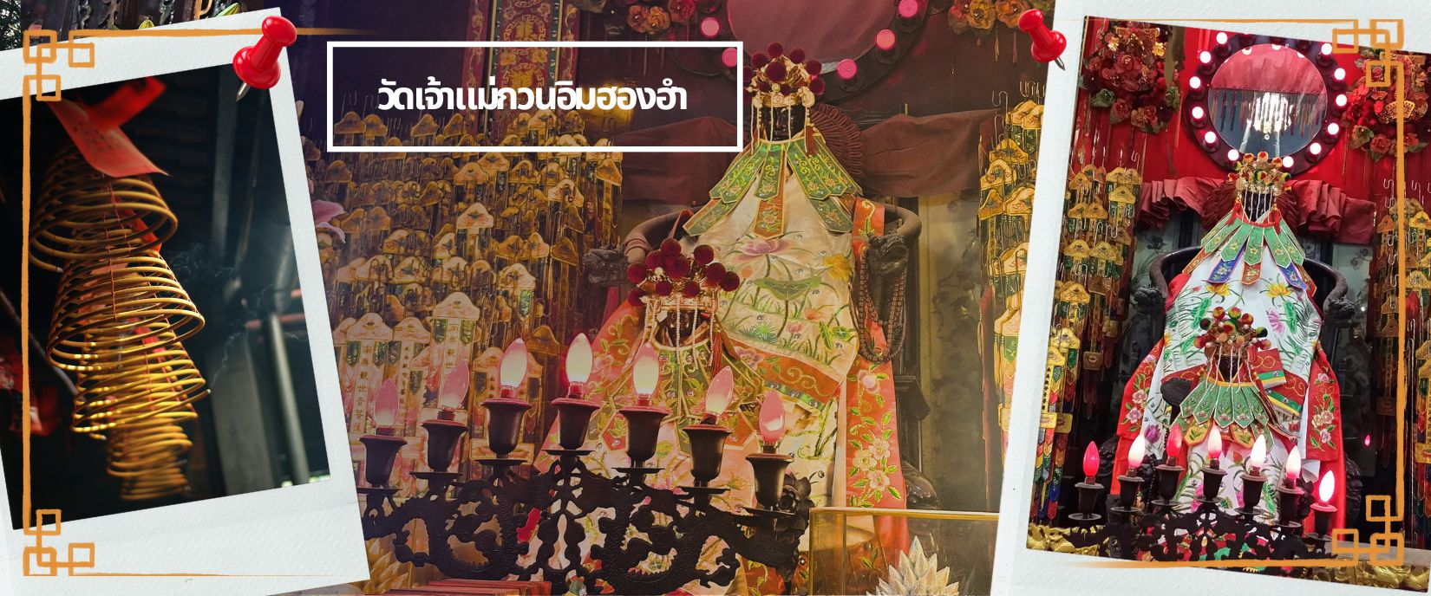
จากนั้นนำท่านเดินทางสู่ วัดเจ้าแม่กวนอิมฮองฮำ (HUNG HOM KWUN YUM TEMPLE) เป็นหนึ่งในวัดที่ชาวฮ่องกงนั้นเลื่อมใสกันมาก ด้วยความที่เจ้าแม่กวนอิมนั้นเป็นเทพเจ้าแห่งความเมตตา ฉะนั้นเมื่อใครมีทุกข์ร้อนอะไรก็มักจะมากราบไหว้ขอพรให้เจ้าแม่นั้นช่วยเหลือ วัดนี้ถูกสร้างขึ้นในปี ค.ศ.1873 ในช่วงสงครามโลกครั้งที่ 2 มีการปล่อยระเบิดลงบริเวณวัดฮ่องฮำหลายต่อหลายครั้ง ทำให้มีผู้บาดเจ็บและล้มตายมากมาย แต่ชาวบ้านที่หนีเข้าไปหลบภัยในวัดนี้กลับปลอดภัยและตัววัดก็ไม่ได้รับความเสียหายจากเหตุการณ์ทิ้งระเบิดอย่างน่าอัศจรรย์ และวันสำคัญอีกวันหนึ่งที่คนหลั่งไหลมาไหว้ขอพรอย่างไม่ขาดสาย และรอคอยเป็นประจำทุกปี ก็คือ "วันเปิดทรัพย์" หรือ วันยืมเงินเทพเจ้า เป็นวันที่จะมาขอพรและยืมเงินเจ้าแม่กวนอิม ซึ่งตรงกับวันที่ 26 นับจากวันตรุษจีน ซึ่งพิธีนี้ใน 1 ปี มีเพียงครั้งเดียวเท่านั้น

จากนั้นนำท่านชม โรงงานจิวเวอรี่ ซึ่งเป็นโรงงานที่มีชื่อเสียงที่สุดของฮ่องกงในเรื่องการออกแบบเครื่องประดับ อาทิเช่น จี้ และแหวนกังหัน ที่สวยงามโดดเด่นไม่เหมือนใคร ซึ่งถือกำเนิดขึ้นที่นี่และมีชื่อเสียงที่สุดใช้เป็นเครื่องประดับติดตัว และเสริมดวงชะตา สินค้าทุกชิ้นมีเอกสารรับประกันคุณภาพเปลี่ยน ซ่อม ได้ตลอดอายุการใช้งาน หากเกิดการชำรุดจากสินค้า
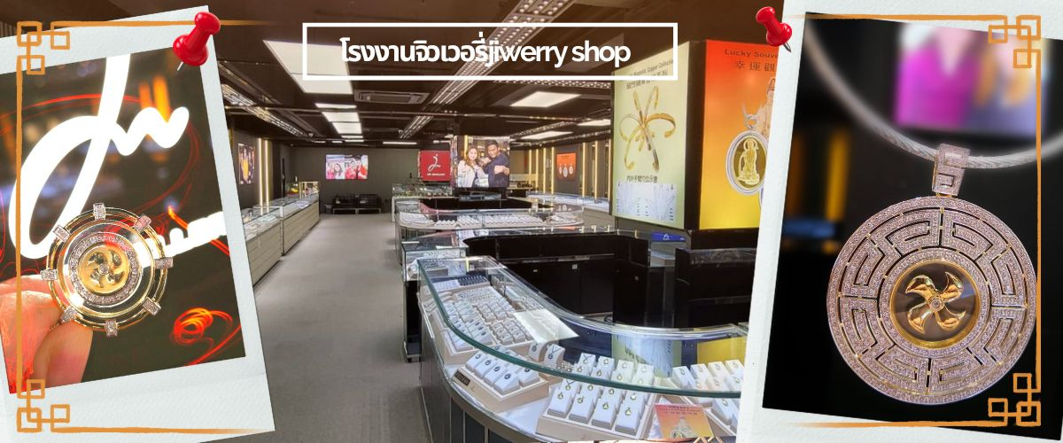
ไม่ใช่อุบัติเหตุ และนำท่านเลือกซื้อ เครื่องประดับที่ ร้านหยก ซึ่งคนจีนนั้นถือว่าหยกเป็นหิน ที่เป็นตัวแทนของความสวยงามและความบริสุทธิ์ มีความเชื่อว่าหยกมงคล ถ้าพกติดตัวไว้จะอายุยืนและสุขภาพดี
จากนั้นนำท่านเดินทางไปหมู่บ้านประมงหลี่หยุ่นหมุ่น เพื่อรับประทานอาหารทะเลมื้อกลางวัน หมู่บ้านนี้ตั้งอยู่ทางฝั่งเกาลูน ทางตะวันออกของฮ่องกง มีอายุมากกว่า 150 ปี เป็นหมู่บ้านที่ดำรงอยู่ด้วยการประกอบอาชีพประมง ฟาร์ม และเหมือง ตั้งแต่ช่วงปี ค.ศ.1960-1969 ปัจจุบัน หมู่บ้านแห่งนี้มีชื่อเสียงในเรื่อง แหล่งอาหารทะเลชั้นเยี่ยมบวกกับบรรยากาศด้านหน้าทางเข้าหมู่บ้านที่จะมีเรือประมงลำใหญ่จอดเรียงรายบริเวณหมู่บ้าน ทั้งยังมีร้านอาหารทะเลสดๆให้ท่านได้เลือกทานได้ ท่านสามารถเลือกอาหารทะเลสดๆจากบ่อในร้านขายเพื่อปรุงอาหารให้ท่านรับประทานสดๆได้เลย
กลางวัน บริการอาหารกลางวัน ณ ภัตตาคาร (3) Lei Yun Mun
จากนั้นนำท่านเดินทางไป วัดแชกงหมิว หรือ วัดกังหัน (CHE KUNG TEMPLE) วัดแชกงสร้างขึ้นเพื่อเป็นอนุสรณ์เพื่อลำลึกถึงตำนานแห่งนักรบราชวงค์ซ่ง มีนามว่า “แซ กง” แม่ทัพปราบศึก ผู้คนทั่วทุกดินแดนต่างยำเกรงในกำลังพลอันกล้าหาญแข็งแกร่งของแม่ทัพแชกง เป็นวัดเก่าแก่ที่มีความศักดิ์สิทธิ์มาก มีอายุกว่า 300 ปีตั้งอยู่ในเขต SHATIN เหล่าทหารกล้ามีความเชื่อว่าเมื่อพก พาสัญลักษณ์รูปกังหันนี้ไป ณ ที่ใด ๆ กังหันนี้จะช่วยเสริมสิริมงคล นำพาแต่ความโชคดี มีอำนาจเข้มแข็ง เสริมกำลังใจให้แก่กองทัพของท่าน ชื่อเสียงในการนำทัพสู้ศึกของท่านจึงเป็นตำนานมาจนทุกวันนี้ ปัจจุบันวัดแชกง จึงเป็นสถานที่สักการะเคารพ ขอพร ท่านแชกง โดยมีสัญลักษณ์เป็นกังหันนำโชคนั่นเอง การหมุนกังหันนำโชคที่ตั้งอยู่ในวัด เพื่อจะได้หมุนเวียนชีวิตของเราและครอบครัวให้มีความเจริญก้าวหน้าด้านหน้าที่การงาน โชคลาภ ยศศักดิ์ และถ้าหากคนที่ดวงไม่ดีมีเคราะห์ร้ายก็ถือว่าเป็นการช่วยหมุนปัดเป่าเอาสิ่งร้ายและไม่ดีออกไปให้หมด ในองค์กังหันนำโชคมี 4 ใบพัด คือพร 4 ประการ ได้แก่ สุขภาพร่างกายแข็งแรง, เดินทางปลอดภัย, สมความปรารถนา และเงินทองไหลมาเทมา ในทุกๆวันที่ 2 ของเดือนแรกตามปฏิทินจีนชาวฮ่องกงและนักธุรกิจจะมาวัดนี้เพื่อถวายกังหันลมเพราะเชื่อว่ากังหันจะช่วยพัดพาสิ่งชั่วร้ายและโรคภัยไข้เจ็บออกไปจากตัวและนำพาแต่ความโชคดีเข้ามา

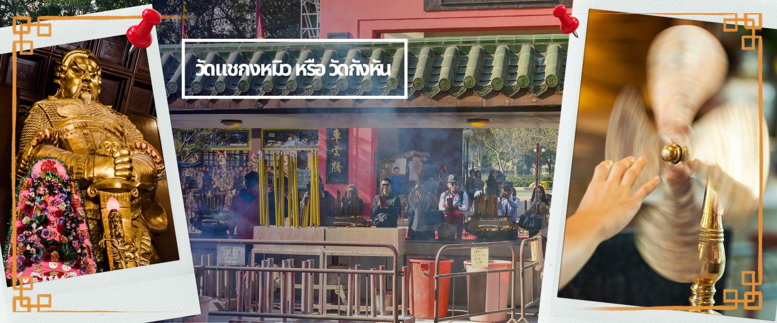
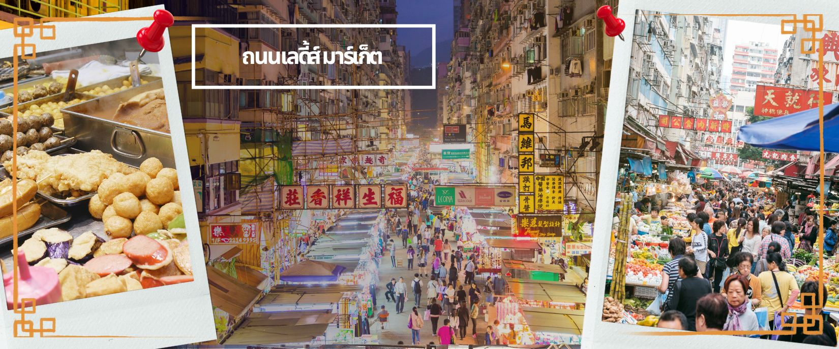
จากนั้นนำท่านเดินทางสู่ ย่านมงก๊ก เป็นย่านที่มีความคึกคักที่สุดแห่งหนึ่งในเกาะฮ่องกงก็ว่าได้ เป็นสวรรค์ของนักช้อปอีกหนึ่งที่ ที่สายช้อปจะพลาดไม่ได้ นับได้ว่าเป็นย่านช้อปปิ้งที่คึกคักมากอีกแห่งหนึ่งของฮ่องกงเพราะเป็นย่านช้อปปิ้งที่มีทั้งร้านค้า และคนที่มาช้อปปิ้งจากที่ต่างๆ มากมายไม่ขาดสายตั้งแต่กลางวันยันกลางคืน เป็นถนนช้อปปิ้งที่มีสีสันมาก ถ้าเทียบกับญี่ปุ่นแล้วก็เปรียบเหมือนการเดินอยู่ที่ชิบูย่าเลยก็ว่าได้ และยังมี ถนนเลดี้ส์ มาร์เก็ต (LADIES MARKET) ที่มีทั้งเครื่องสำอาง เสื้อผ้า รองเท้า กระเป๋า เครื่องประดับมากมายให้เลือกช้อป อีกทั้งยังมีร้านอาหารและเครื่องดื่ม ที่ขึ้นชื่อหลากหลายชนิด ให้ทุกท่านได้ลองลิ้มรสอีกมากมาย

สมควรแก่เวลานำคณะออกเดินทางสู่สนามบินฮ่องกง
20.55 น. ออกเดินทางโดยสายการบิน HONG KONG AIRLINES เที่ยวบินที่ HX767
23.00 น. ถึงท่าอากาศยานนานาชาติสุวรรณภูมิโดยสวัสดิภาพ


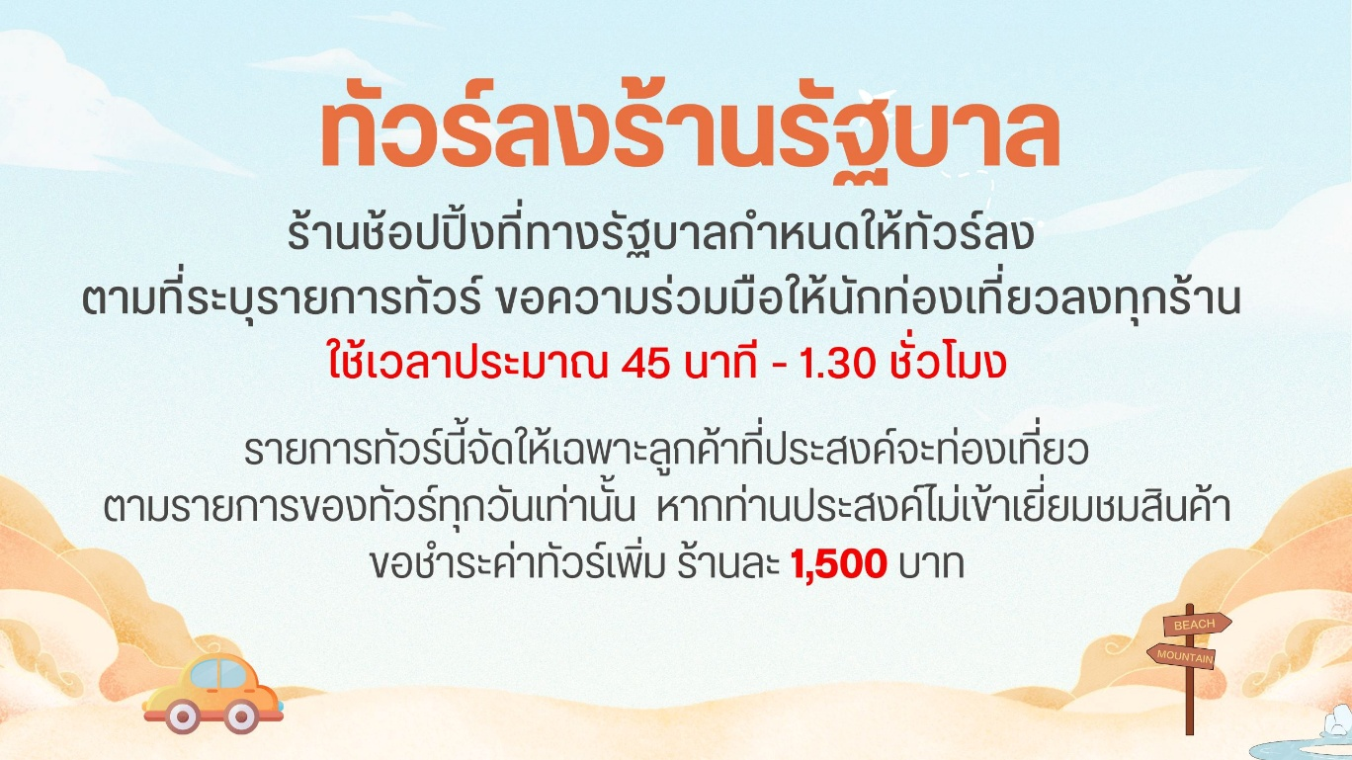

อัตราค่าบริการ
วันที่เดินทาง | ห้องเตียงคู่ นอน 2-3 ท่าน  เด็กพักกับผู้ใหญ่ 2 ท่าน | พักเดี่ยว
พฤษภาคม 2568
วันที่ 24-25 พฤษภาคม 2568 | 12,899 บาท | 3,900 บาท
มิถุนายน 2568
วันที่ 07-08 มิถุนายน 2568 | 12,899 บาท | 3,900 บาท
กรกฎาคม 2568
วันที่ 05-06 กรกฎาคม 2568 | 13,899 บาท | 3,900 บาท
วันที่ 19-20 กรกฎาคม 2568 | 13,899 บาท | 3,900 บาท
สิงหาคม 2568
วันที่ 02-03 สิงหาคม 2568 | 13,899 บาท | 3,900 บาท
วันที่ 30-31 สิงหาคม 2568 | 13,899 บาท | 3,900 บาท
กันยายน 2568
วันที่ 06-07 กันยายน 2568 | 12,899 บาท | 3,900 บาท
วันที่ 13-14 กันยายน 2568 | 12,899 บาท | 3,900 บาท
ตุลาคม 2568
วันที่ 18-19 ตุลาคม 2568 | 14,899 บาท | 3,900 บาท
ราคาเด็กอายุไม่ถึง 2 ขวบ = INFANT 8,000 บาท

